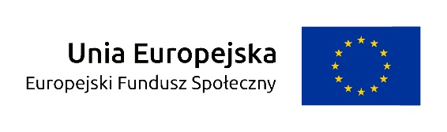
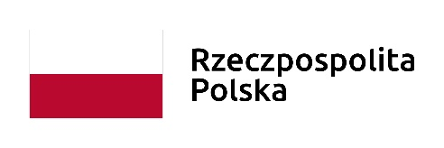

Kalwaria Zebrzydowska, dnia 13 września 2022 r.

SP ZOZ/3/ZP/2022

Samodzielny Publiczny Zakład Opieki Zdrowotnej
Al. Pawła II 7, 34 – 130 Kalwaria Zebrzydowska

Wykonawcy
biorący udział w postępowaniu

Dotyczy: postępowania prowadzonego w trybie podstawowym bez negocjacji o wartości zamówienia nie przekraczającej progów unijnych o jakich stanowi art. 3 ustawy z 11 września 2019 r. pn.: „Zwiększenie dostępności dla osób ze szczególnymi potrzebami w SPZOZ w Kalwarii Zebrzydowskiej – Miejskiej Przychodni Zdrowia”.

Zamawiający, Samodzielny Publiczny Zakład Opieki Zdrowotnej, informuje iż do w/w postępowania zostały złożone zapytania. Działając na podstawie art. 284 ustawy z dnia 11 września 2019 r. Prawo zamówień publicznych (t.j. Dz .U. z 2021r. poz. 1129 z późn. zm.) Zamawiający przekazuje pytania i udzielone odpowiedzi:

PYTANIA
Część II: Dostawa systemu kolejkowego

- Czy przedmiotem zamówienia jest dostawa sprzętowego serwera? Jeżeli tak to prosimy podanie wymagań minimalnych urządzenia.

Odp. Przedmiotem zamówienia jest dostawa, montaż, uruchomienie kompletnego w pełni funkcjonującego systemu kolejkowego wraz ze wszystkimi niezbędnymi elementami zawartymi w opisie przedmiotu zamówienia - w załączniku nr 1.2 do SWZ.

2. Czy przedmiotem zamówienia jest wykonanie sieci elektryczno - logicznej do elementów systemu kolejkowego czy też Zamawiający ma już wykonaną instalacje?
Odp. Zamawiający nie ma wykonanej instalacji do systemu kolejkowego. Przedmiotem zamówienia jest dostawa, montaż, uruchomienie kompletnego w pełni funkcjonujący systemu kolejkowego wraz ze wszystkimi niezbędnymi elementami.

3. Wymagany opis funkcjonalności oprogramowania systemu kolejkowego oraz sprzętu, wskazuje na rozwiązanie stosowane przez jednego
producenta. Powoduje to naruszenie zasady zachowania uczciwej konkurencji i równego traktowania wykonawców co stanowi naruszenie
art. 99 ust. 4 oraz art. 16 pkt.1) ustawy z dnia 11 września 2019 r. Prawo zamówień publicznych ( Dz.U. z 2021 r. poz. 1129 ze zm.),).
Wnosimy zatem o zmianę zapisów SWZ poprzez usunięcie zapisów uniemożliwiających złożenie konkurencyjnych ofert.

Odp. Przedmiotowe pytanie jest zbyt ogólnikowe i uniemożliwia udzielenie konkretnych odpowiedzi. Zdaniem Zamawiającego opis funkcjonalności systemu nie wskazuje na jakiś konkretny system funkcjonujący na rynku a opisuje minimalne wymagania jakie musi spełnić system aby dla Zamawiającego był w pełni przydatny i funkcjonalny oraz spełniał wymogi zgodne ze złożonym wnioskiem o dofinansowanie Zamawiający informuje, że przed wszczęciem postępowania dokonał rozeznania rynku i stwierdził, że systemy kolejkowe oferuje co najmniej kilku Wykonawców.
Wobec powyższe brak jest podstaw do uznania, że w przedmiotowej sprawie doszło do naruszenia zasad zachowania uczciwej konkurencji i równego traktowania wykonawców.

Wprowadzone odpowiedzi stanowią integralną część SWZ. Miejsce i termin składania ofert nie ulegają zmianie.

Kierownik SP ZOZ w Kalwarii Zebrzydowskiej
/Grzegorz Pasternak/

